Муниципальное бюджетное дошкольное образовательное учреждение Лесновский детский сад муниципального образования –

Шиловский муниципальный район Рязанской области

Мастер-класс для родителей

«Развиваем творческий потенциал детей через

применение методов ТРИЗ»

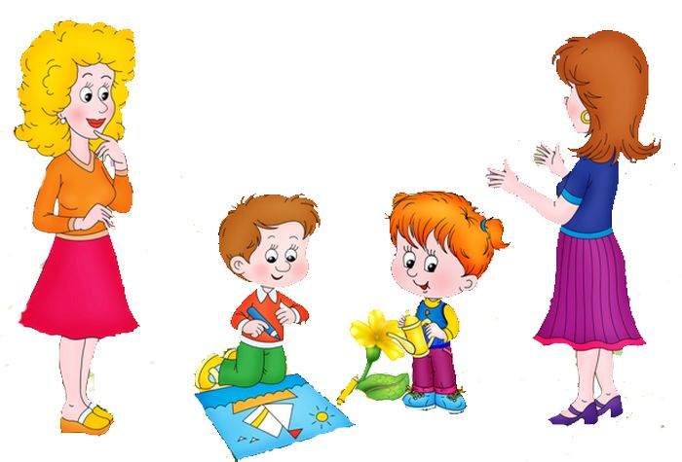

Подготовила:

старший воспитатель

Жогина Е.П.

П.Лесной

Цель: Формирование представлений родителей о технологии ТРИЗ
Задачи:
- Познакомить родителей с методикой проведения игр и упражнений по технологии ТРИЗ;
- Повысить компетентность в сфере инновационных технологий;
- Формировать желание помогать своему ребенку, умение находить с ним контакт.
Ход мастер-класса:
Один из древнейших видов человеческой деятельности – воспитание детей – претерпел за многовековую историю своего развития существенные изменения, превратившись из бытового процесса в научно-обоснованный системный комплекс воздействия, основанного на результатах творческих и практических исследований в области психологии, физиологии, социологии и др.
Новые требования характеризуются тем, что идет индивидуализация обращения к ребенку, к его личностной линии развития в соответствии с задатками и собственными потребностями. Личность ребенка, его неповторимость и уникальность, его творческие возможности – вот те основные ценности, которые должен понять и применять педагог и учитывать их в работе с детьми. Дошкольный возраст – оптимальный период развития творческих способностей. В. А. Сухомлинский утверждает в своих трудах, что великая ответственность педагога за ребенка заключается в том, чтобы не упустить этого счастливого периода, «добраться в каждом человеке до той жилки, с которой начинается неповторимый талант». Творчество не приходит к детям, творчеству надо учить.
Я считаю, что ребенок с раннего детства может и должен находиться в среде развивающего обучения, наблюдать, сравнивать, искать решения, додумывать, придумывать, фантазировать, т. е. быть включенным в деятельность поиска и творчества.
Разрешение противоречий и преодоление трудностей есть условие развития творческих, т. е. личностных качеств ребенка.
В дошкольном возрасте особое значение имеет развитие умение осознавать чувственные впечатления, называть их. Ребенок, знакомясь с категориями формы, размера, цвета, запаха, вкуса и т. п., может решать творческие задания на нахождение какого-либо предмета по заданным характеристикам.
Необходимым условием является практическое воплощение творческой мысли: в рисунках, сочинениях, сказках, поделках, загадках, песнях, используя ТРИЗ.
ТРИЗ – теория решения изобретательных задач, возникшая в нашей стране в конце 40-х годов усилиями выдающегося российского ученого, писателя-фантаста Г. С. Альтшуллера.) являет собой уникальный инструмент для поиска нетривиальных идей, развития творческого и сильного мышления, формирования творческой личности и коллективов, доказательством того, что творчеству можно и нужно обучать. Мы учим дошкольников анализировать конкретную ситуацию и находить оригинальные пути ее разрешения. Обучение проводится с помощью игр, сказок, различных тестов, которые и составляют систему развития творческого воображения на базе ТРИЗ.
Сказки, игровые и бытовые ситуации – вот та среда, через которую ребенок научится применять тризовские решения встающих перед ним проблем. По мере нахождения противоречий ребенок сам будет стремиться к идеальному результату, используя многочисленные ресурсы. Применение методов ТРИЗ позволяет формировать системную картину мира, логическое мышление, дает возможность учить видеть различные противоречия, позволяет развивать умственные способности (мышление в целом). Поэтому развитие познавательных и творческих способностей детей, активизация творческого мышления для продуктивной познавательной, исследовательской изобретательской деятельности на сегодняшний день актуальна.
Научить ребенка мыслить творчески несложно. Главное найти к нему правильный подход – предложить развивать творческие способности в игровой форме. Вы можете играть в игры с ребенком вдвоем или подключить в процесс других малышей. Данный метод развития детского воображения очень удобен. Вы можете им воспользоваться в любом месте и в любое время: в поликлинике, по дороге домой или в общественном транспорте. Игровой процесс настолько увлечет малыша, что он не будет капризничать, а дорога домой покажется ему не такой утомительной.
Всем родителям известна такая ситуация — ребенок рассказывает своим друзьям о том, как вы ходили в зоопарк: «Мы видели слона, он мне улыбался и махал мне хоботом. А еще он ел мороженое.». А вы стоите и удивляетесь — этого же не было! Не надо удивляться и улыбаться. А еще хуже — обрывать ребенка и говорить ему: «Такого не бывает».
У ребенка вся жизнь — игра, а в ней всегда есть место фантазиям. Ведь игра — это воображаемая ситуация. Не все же время ему быть учителем или врачом, как мама, или шофером или директором, как папа.А может, он вырастет и изобретет новую машину или станет конструктором и построит новый мост? Кто знает! Не бойтесь того, что фантазии унесут его неизвестно куда. Это пройдет. А останется его смекалка, сообразительность, творческое мышление.
Практическая часть:
Уважаемые родители! Предлагаю вам сегодня вернуться в детство и поиграть, стать фантазерами, выдумщиками. Девиз тризовцев – «Можно говорить все!» сегодня наш девиз.
Сочинение рассказа «по цепочке».
Каждый участник по очереди придумывает предложение, логически вытекающее из предыдущего. Родители играют в игру.

Игра “Хорошо-плохо”
Назвать по цепочке положительные и отрицательные качества одного и того же предмета. (Пример: “Книга”.Хорошо – из книг узнаешь много интересного.. . Плохо – они быстро рвутся.. . и т. д.) Родители играют в игру.
Игра «Повторяка»
Участники выбирают себе образы или получают их от ведущего. Затем ведущий называет свой образ и свойственную ему функцию, а остальные участники «примеряют» эту функцию на себя:
Я – лягушка. Я умею прыгать.
Я – машинка. Я тоже прыгаю, когда еду по кочкам.
Я – карандаш, я тоже прыгаю, когда рисую точечки. И т. д.
Основная сложность данного тренинга в том, что необходимо найти условия проявления данной несвойственной функции. Родители играют в игру.
Сочиняем сказки и истории.
Чем могла кончиться сказка "Курочка Ряба", если бы мышка аккуратно пробежала мимо и не смахнула бы золотое яичко? Что бы дед с бабой с ним с делали? Или оттуда вылупился бы золотой цыпленок?
Придумай сказку про трех поросят и серого волка. Только поросята в этой сказке злые и хитрые, а волк добрый и доверчивый.
- Придумай сказку про Машу и медведя. Маша была злой и ленивой девочкой, а медведь - добрым и трудолюбивым.
- Придумай сказку про злого и хитрого Колобка и добрых лесных зверей. Родители играют в игру.
Игра “Найди отличия”.
Постарайся обнаружить как можно больше отличий.
Например:
Шкафбольшой;используется для хранения вещей,не нуждается в электричестве.
Телевизормаленький;не используется для хранения вещей;нуждается в электричестве.
шкаф, телевизор:
птица, самолет:
солдат, матрос:
паровоз, автобус:
озеро, река:
снег, лед. Родители играют в игру.
Игра “Измени название предмета”
Представь, что все предметы вокруг потеряли свои названия. Мы их должны назвать заново. Проще всего это сделать, учитывая главное назначение предмета. Например ручку можно назвать писалка, карандаш - рисовалка, собаку - кусалка. Придумай названия для:
ножа -
лопаты -
самолета -
книги -
лампочки -
автомобиля -
чайника -
ложки -
двери -
замка -
ключа -
огня –
Родители играют в игру.
Игра “Почему это произошло?”
Назови как можно больше возможных причин для каждой из описанных ниже ситуаций:
На площади стояло большое количество людей.
Дерево во дворе было облеплено птицами.
Вода в реке стала мутная.
Лоси вышли из леса и подошли к самой деревне.
В доме внезапно погасли все электрические лампы.
Крики и щебетанье птиц постепенно смолкли.
Речка вышла из берегов и постепенно затопила окрестные луга.
При поиске причин не стоит отбрасывать маловероятные, необычные причины. Например: речка могла выйти из берегов как из-за дружного таяния снега весной, так и из-за того, что корабль инопланетян, приземлившись в русло реки, перегородил ее, образовав запруду.
Родители играют в игру.
Заключение:
В процессе выполнения предлагаемых заданий детьми не следует подвергать критике их ответы сразу, без объяснения или развития ими идеи. Скорее всего ребенок не смог ее до нас донести, правильно выразить, или мы в ней не разобрались, так как ребенок в отличии от взрослого мыслит непосредственно, неприземленно. Если мы взрослые пытаемся к решению вопроса подойти с реальной точки зрения, обдумывая каждый шаг, то ребенок не будет задумываться о законах реальной жизни. Используйте различные приемы ТРИЗ, и перед вами в полной мере раскроется неиссякаемый источник детской фантазии.

